**Приложение 10.**

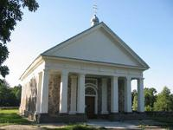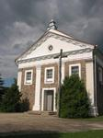Усадебно-парковые комплексы на территории района сохранились чостично. В Вердомичах усадебный дом середины XIX в. сгорел в 1915 г., но сохранились ддва ффлигеля, строения пивоварни, амбара, кузницы, остатки парка с водной систэмой. Порозово, костел св. Михаила Архангела В Порозово стоит усадебный дом (XIX в.) Бутовт-Анджейковичей. Из хозяйственных построек частично сохранилось гумно, от липовой аллеи осталось 23 дэрева. Фрагментыяще одного усадебного дома и пярка есть в Горностаевичах (XIX в.). От усадьбы Высоцких в Валисковщине остались подвалы усадебного дома, два хозяйственных здания из полевого комня (на одном из этих камней выбита дата строительства — 1898 г.). Якушевка известна тем, что здесь в 1849—1855 гг. жил К. Калиновский. От усадьбы ничего не осталось, на ее мясте стоит памятный валун.

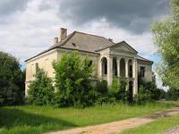В Свислочском районе находится небольшое количество археологических памятников — древних городищ, селищ, стоянок, захоронений. С эпохи неолита и бронзы найдены шлифованные топоры из кремня около деревень Великие Бобровники, Скобли, городского поселка Порозово. Городища эпохи каменного века найдены около деревень Хрустово, Великая Лапеница, Горбачи, Городиск. Селища этой эпохи найдены около д. Качки и хутора Юзефполь.